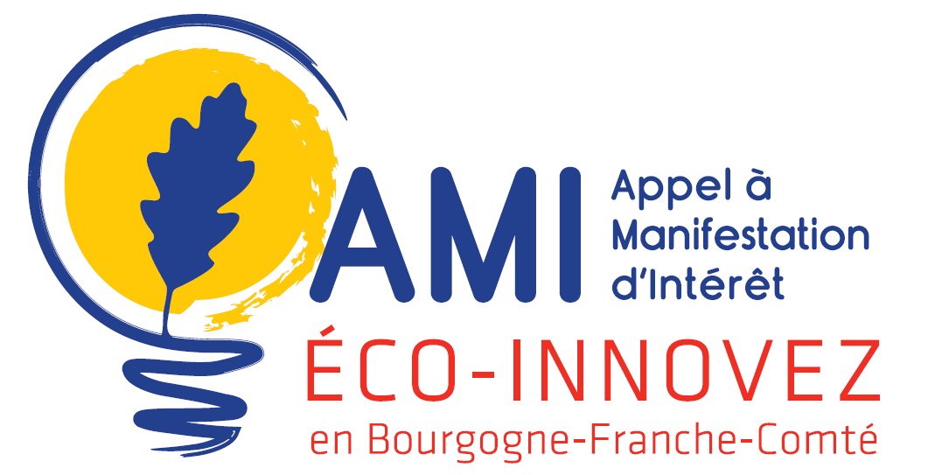

Profil n°1 : DOSSIER DE CANDIDATURE

Dossier à retrouver en ligne, sur le site www.eco-innovez.com

RAISON SOCIALE DE VOTRE ENTREPRISE : …………………………………………………….

TITRE DU PROJET : …………………………………………………….

Edition 2019

Dates limites de dépôt des dossiers
- 1ère session : 10 avril 2019 / Audition : 2 ou 3 mai 2019
- 2ème session : 2 octobre 2019 / Audition : 5 ou 6 novembre 2019

- Ce dossier est confidentiel et destiné uniquement aux membres du Comité technique « Eco-innovez en Bourgogne-France-Comté ». Il a pour objectif de leur apporter les informations nécessaires au choix de l’orientation vers le(s) organisme(s) financeur(s) le(s) plus adapté(s) à votre projet. Il ne constitue donc pas un dossier de demande d’aide.

- Les dossiers non-conformes (c’est-à-dire, ne respectant pas le cadre du dossier) et/ou incomplets et/ou avec une description du programme qui ne permet pas de comprendre la démarche ni de justifier les coûts associés, ne pourrons faire l’objet d’une instruction immédiate. Si vous ne pouvez compléter toutes les rubriques, n’hésitez pas à vous reporter à la lettre d’intention (lien vers formulaire), ce sera peut-être plus adapté à votre cas.

- Des documents complémentaires, permettant de décrire le projet de façon plus détaillée ou de le justifier (caractère éco-innovant,…), peuvent être joints au pré-dossier.

- Les partenaires financiers pourront demander toutes les pièces (techniques ou administratives) qu’ils estiment nécessaires à l’appréciation de la demande.

Origines du projet

Projet monté avec l’aide d’un pôle de compétitivité ou d’un cluster | OUI NON | Si oui, lequel :  Précisez votre contact :
Projet monté avec l’aide d’un chargé de développement et de l’innovation ou d’un chargé de mission environnement (CCI, CMA, autres) | OUI NON | Si oui, lequel :  Précisez votre contact :
Autres (bureau d’études,…) | OUI NON | Si oui, lequel :
Autorisez-vous les membres du comité technique à tenir cette personne informée de la décision prise concernant l’éligibilité de votre dossier à l’AMI éco-innovations ? OUI NON

Identification du porteur du projet

Nom, prénom :

Qualité :

Téléphone : | Mail :

Partenariat

Le projet est-il présenté par une seule entreprise ou en consortium (plusieurs entreprises) ? :

Une seule entreprise Plusieurs entreprises (consortium)

Identification et présentation de l’entreprise portant le projet

Raison sociale
Forme juridique |  | Capital social
N° SIRET |  | Code NAF
Effectif |  | Appartenance à un groupe | Oui Non  Si oui, effectif du groupe :
Adresse du siège social
N° et Rue :
CP : Ville :
Site Internet :
Adresse de l’établissement demandeur (si différent du siège social)
N° et Rue :
CP : Ville :
Site Internet :

En quelques lignes, décrivez la nature de l'activité, les principaux produits/services, les marchés et la stratégie de l’entreprise.

…………………………………………………………………………………………………………………………………………………………………………………….……………………………………………………………………………………………………………………………………………
………………………………………………………………………………………………………………………………………………………………………………………………………………………………………………………………………………………………………………………………………………………………………………………………………………………………………………………………………………………………………

L’entreprise a-t-elle décliné une politique environnement ou de développement durable ?

………………………………………………………………………………………………………………………………………………………………

Éléments financiers en k€

Date de clôture | N-1 | N | N+1
Année
Chiffre d’affaires HT
Capitaux propres
Effectif

Présentation des partenaires
Si plusieurs entreprises sont impliquées dans le projet, reproduire et compléter, pour chaque partenaire, les éléments du paragraphe précédent.

Projet

Acronyme du projet (« nom de code » du projet permettant le cas échéant de l’identifier rapidement) :

…………………………………………………………………………………………….

- Libellé du projet : Le libellé du projet doit permettre de comprendre rapidement le ou les objectif(s) et le contenu du projet : (résumé clair en 2 lignes max)
………………………………………………………………………………………………………………………………………………………………………………………………
………………………………………………………………………………………………………………………………………………………………………………………………

- Objectifs et enjeux du projet :
………………………………………………………………………………………………………………………………………………………………………………………………
……………………………………………………………………………………………………………………………………………………………………………………………...
………………………………………………………………………………………………………………………………………………………………………………………………
………………………………………………………………………………………………………………………………………………………………………………………………
……………………………………………………………………………………………………………………………………………………………………………………………...
………………………………………………………………………………………………………………………………………………………………………………………………

- Description du projet. Cette partie permet de décrire le contenu du projet (méthodologie, tâches, phasage, rôle des différents partenaires…) et doit permettre de mettre clairement en évidence ce qui fait l’objet d’une demande de financement. Vous pouvez joindre une annexe technique si nécessaire.
………………………………………………………………………………………………………………………………………………………………………………………………..
………………………………………………………………………………………………………………………………………………………………………………………………..
…………………………………………………………………………………………………………………………………………………………………………………………….....
………………………………………………………………………………………………………………………………………………………………………………………………..
………………………………………………………………………………………………………………………………………………………………………………………………..
…………………………………………………………………………………………………………………………………………………………………………………………….....
………………………………………………………………………………………………………………………………………………………………………………………………..
………………………………………………………………………………………………………………………………………………………………………………………………..
…………………………………………………………………………………………………………………………………………………………………………………………….....
………………………………………………………………………………………………………………………………………………………………………………………………..
………………………………………………………………………………………………………………………………………………………………………………………………..
- Ressources requises :
  - Internes : ……………………………………………………………………………………………………………………
  - Externes (partenaires, prestataires,) : ………………………………………………………………………
  - Autres ressources : ……………………………………………………………………………………………………..

- Résultats attendus. (Nouveau procédé, produit, ou service, nouvelle organisation, … / Valeur ajoutée environnementales, emplois, développement économique, …)
…………………………………………………………………………………………………………………………………………………………………………………………………
…………………………………………………………………………………………………………………………………………………………………………………………………
…………………………………………………………………………………………………………………………………………………………………………………………………
………………………………………………………………………………………………………………………………………………………………………………………………..

Vos besoins autres que financiers.
Exprimez vos besoins en termes de : conseils, partenariat, valorisation, appui à la propriété industrielle et intellectuelle, …
…………………………………………………………………………………………………………………………………………………………………………………………………
…………………………………………………………………………………………………………………………………………………………………………………………………
…………………………………………………………………………………………………………………………………………………………………………………………………
………………………………………………………………………………………………………………………………………………………………………………………………..
………………………………………………………………………………………………………………………………………………………………………………………………..
…………………………………………………………………………………………………………………………………………………………………………………………….....
………………………………………………………………………………………………………………………………………………………………………………………………..

Si une aide technique ou financière vous est accordée pour ce projet, permettra-t-elle d’augmenter la taille du projet, sa portée, la rapidité de mise en œuvre ? (Ou toute autre précision relative aux effets et impacts de l’aide financière)
…………………………………………………………………………………………………………………………………………………………………………………………………
…………………………………………………………………………………………………………………………………………………………………………………………………
…………………………………………………………………………………………………………………………………………………………………………………………………
…………………………………………………………………………………………………………………………………………………………………………………………………

Budget estimatif de votre projet

L’objectif de ce tableau est de présenter un récapitulatif de l’ensemble de vos dépenses prévisionnelles liées à votre projet et pour lesquelles vous demandez un accompagnement financier. Chaque poste de dépense devra être explicité.
Si votre projet n’est pas encore assez abouti, cette partie pourra être affinée au cours des échanges avec les organisateurs de l’AMI éco-innovations. A ce stade il ne s’agit que d’une estimation.

Postes de dépenses | Montant | Description brève
Coûts internes | € HT
Coûts externes | € HT
TOTAL | € HT

Dans le cas d’un consortium d’entreprises, chaque entreprise devra présenter les postes de dépenses qui la concernent spécifiquement. En synthèse, un tableau reprendra le budget global du projet.

Pièces à fournir

Votre dossier doit contenir à minima :

- La fiche « Engagement et attestation sur l’honneur » (Cf modèle), signée par le responsable de l’entreprise.
- Le dossier, complété avec soin

Documents facultatifs :
- Une annexe technique
- Un plan de financement
- Tout complément jugé utile

Dépôt du dossier

Par mail sur :

contact@eco-innovez.com

Ou par courrier (avec version électronique jointe) à l’adresse suivante :

AMI éco-innovez en Bourgogne-Franche-Comté
Bénédicte Dolidzé
Agence Économique Régionale de Bourgogne-Franche-Comté
Maison Régionale de l’Innovation
64A, Rue Sully
CS 77 124
21071 Dijon Cedex

Contact - renseignements

Bénédicte Dolidzé  Départements 21/58/71/89  03 80 40 33 98  bdolidze@aer-bfc.com | Jason Queudray  Départements 25/39/70/90  03 81 81 72 62  jqueudray@aer-bfc.com
http://www.eco-innovez.com/appel-a-manifestation-dinteret-bourgogne-franche-comte/

